EXMO. SR. PRESIDENTE DA CÂMARA MUNICIPAL DE SUMARÉ

Indico ao Exmo. Sr. Prefeito Municipal, a ele solicitando que seja feito um **LEVANTAMENTO DAS CONDIÇÕES DAS ARVORES ENTORNO DAS ESCOLAS DO MUNICIPIO**, incluindo um laudo técnico.

Esta solicitação se faz necessária frente às constantes rajadas de ventos que tem ocorrido nos últimos tempos no nosso município, com este levantamento será possível fazer um trabalho de prevenção de acidentes de causas naturais junto a defesa civil e secretária de meio ambiente, protegendo nossas crianças, pais e corpo docente das escolas.

Frisa-se que a presente solicitação é necessária com o máximo de urgência, pois o risco de acidente é eminente tendo em vista as condições climáticas apresentadas nos últimos tempos

Sala de Sessões, 23 de outubro de 2023.

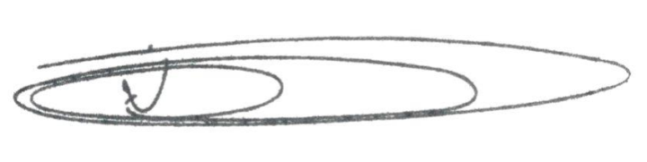

**NEY DO GÁS**

Vereador - *(Cidadania)*